ПОЯСНИТЕЛЬНАЯ ЗАПИСКА

к проекту «Интеллектуальная голосовая система диагностики автомобиля АвтоГолос»
Команда «ТехноПервые»
Направление: Технологическое направление, сфера «Автомобильный транспорт»
Задание: №1 «Система интеллектуальной диагностики автомобиля» (Приложение №9 к Положению, задание №1)
Участники:
Утебова Дарья, 10 лет
Палагота Андрей, 10 лет
Кирилин Максим, 13 лет
Астраханская область,
г. Астрахань
1. ОПИСАНИЕ ПРЕДЛАГАЕМОГО РЕШЕНИЯ И ЕГО НАЗНАЧЕНИЕ
1.1. Общее описание
Разрабатываемое решение представляет собой программно-аппаратный комплекс для интеллектуальной голосовой диагностики технического состояния автомобиля. Система подключается к стандартному диагностическому разъёму OBD-II (On-Board Diagnostics) транспортного средства, считывает телеметрические данные с бортовых систем автомобиля, анализирует их в реальном времени и выводит результаты в виде голосовых сообщений через встроенный динамик.
Основная идея проекта — предоставить водителю максимально простой и безопасный способ контроля состояния автомобиля без необходимости отвлекаться от дороги на чтение показаний с экрана или понимание сложных технических терминов.
1.2. Назначение

Разрабатываемое решение предназначено для:
№ | Назначение | Описание
1 | Автоматизированный анализ телеметрических данных | Система самостоятельно подключается к автомобилю, считывает и обрабатывает данные без участия водителя
2 | Создание отчетов и классификация данных | Все показатели записываются на SD-карту и классифицируются по типам неисправностей
3 | Выявление неисправностей на ранних стадиях | Система определяет отклонения от штатных режимов работы до появления серьёзных поломок
4 | Прогнозирование потенциальных отказов | Анализ трендов позволяет предсказать развитие неисправности на основе динамики изменения параметров
5 | Голосовое информирование водителя | Предоставление понятной информации о выявленных проблемах и рекомендуемых действиях через голосовые сообщения
6 | Снижение риска аварийных ситуаций (ДТП) | Своевременное предупреждение о критических неисправностях и опасных трендах
1.3. Целевая аудитория
Группа пользователей | Описание
Водители-новички | Не имеют достаточных знаний об устройстве автомобиля и признаках неисправностей
Водители со стажем | Могут оперативно получать объективную информацию о состоянии автомобиля
Автопарки и таксопарки | Контроль технического состояния автопарка, предотвращение простоев и аварий
Сервисные центры | Сбор статистики для анализа типовых неисправностей
2. ФУНКЦИОНАЛЬНЫЕ ВОЗМОЖНОСТИ
2.1. Основные функции
Функция | Подробное описание | Реализация
Сбор и обработка телеметрических данных | Автоматическое чтение данных с CAN-шины через OBD-II разъём | HC-05 Bluetooth ↔ ELM327 ↔ CAN-шина
Анализ текущих параметров | Оценка 4-5 ключевых параметров в реальном времени | Программный алгоритм на Arduino
Выявление аномалий | Определение отклонений от нормативных значений | Сравнение с пороговыми значениями
Анализ трендов (прогнозирование) | Вычисление скорости изменения параметров для прогнозирования отказов | Скользящее окно из 5 последних измерений
Классификация неисправностей | Распределение по типу, степени критичности | Система приоритетов (критические/предупреждения/норма)
Голосовое информирование | Озвучивание результатов через MP3-плеер и динамик | DFPlayer Mini, 9 аудиофайлов
Хранение истории | Запись всех данных на SD-карту | SD-модуль, формат CSV
Автоматический запуск | Система начинает работу при подаче питания OBD-II разъём и системы | Обработка события включения зажигания
2.2. Подробное описание голосовых сообщений
№ команды | Файл | Текст сообщения | Условие срабатывания
0001 | 0001.mp3 | «Высокие обороты двигателя» | RPM > 6000
0002 | 0002.mp3 | «Двигатель перегрет, остановитесь» | Температура ОЖ > 110°C
0003 | 0003.mp3 | «Низкое давление масла, остановитесь» | Давление < 20 кПа
0004 | 0004.mp3 | «Низкий уровень заряда батареи» | Напряжение < 11.5 В
0005 | 0005.mp3 | «Все параметры автомобиля в норме» | Все показатели в пределах нормы
0006 | 0006.mp3 | «Внимание! Обнаружена опасная динамика параметров» | Резкое изменение одного из параметров
0007 | 0007.mp3 | «Двигатель прогрет, можно начинать движение» | T > 50°C, RPM < 1500
0008 | 0008.mp3 | «Двигатель ещё холодный, не нагружайте» | T < 40°C
0009 | 0009.mp3 | «Система запущена, идёт диагностика» | При старте системы
2.3. АЛГОРИТМ РАБОТЫ СИСТЕМЫ
1. Включение зажигания → питание OBD2
2. Подача питания на Arduino
3. HC-05 подключается к ELM327 (MAC-адрес привязан, АТ Мастер)
4. Arduino отправляет команды на ELM327
5. Анализ трендов (скорость изменения параметров)
6. Формирование голосовой команды (0001–0009)
7. Воспроизведение через DFPlayer
8. Запись данных на SD-карту (log.csv)
9. Цикл повторяется каждые 2 секунды. При резком нажатии на педаль газа:
Обнаружен резкий рост оборотов → «Внимание! Обнаружена опасная динамика»
Все данные записываются на SD-карту для последующего анализа
10. «Мобильное приложение»: Клиентская часть системы реализована как мобильное приложение в MIT App Inventor и Arduino Droid. Приложение подключается к Arduino по Bluetooth (HC-05). Отображает данные диагностики на экране телефона. В текущей версии — обороты; в планах — температура, напряжение, предупреждения.
3. ТЕХНИЧЕСКИЕ ХАРАКТЕРИСТИКИ
3.1. Основные технические параметры
Параметр | Значение
Напряжение питания | 5 В постоянного тока (от USB)
Потребляемый ток | ~500 мА (в пике до 1 А)
Интерфейс подключения к автомобилю | OBD-II (через ELM327 Bluetooth)
Протокол связи с автомобилем | CAN, ISO 9141, KWP2000 (автоматическое определение)
Скорость обмена с OBD | 38400 бод
Диагностируемые параметры (мин.) | Обороты двигателя (RPM), температура ОЖ, давление масла, напряжение батареи
Анализ трендов | Скользящее окно из 5 измерений
Количество голосовых команд | 9 (расширяемое до 30)
Формат аудио | MP3 (битрейт 128 кбит/с)
Мощность динамика | 3 Вт, 4–8 Ом
Хранение данных | Micro SD (до 32 ГБ)
Формат логов | CSV (совместим с Excel, Google Sheets)
Время от запуска до вывода результата | < 3 секунд
Частота обновления данных | 1 раз в 2 секунды
Габариты устройства | 75 × 55 × 30 мм (Arduino + шилд)
Вес | ~150 г
3.2. Поддерживаемые протоколы OBD-II
Протокол Поддержка
SAE J1850 PWM Да
SAE J1850 VPW Да
ISO 9141-2 Да
ISO 14230-4 (KWP2000) Да
ISO 15765-4 (CAN) Да (основной)
4. ПЕРЕЧЕНЬ ИСПОЛЬЗУЕМЫХ КОМПОНЕНТОВ И ТЕХНОЛОГИЙ
Компонент | Модель/Тип | Количество | Назначение | Стоимость (руб.)
Микроконтроллер | Arduino UNO R3 | 1 шт. | Центральный управляющий процессор | 350
Bluetooth-модуль | HC-05 (Master/Slave) | 1 шт. | Беспроводная связь с OBD-адаптером | 280
MP3-плеер | DFPlayer Mini | 1 шт. | Воспроизведение голосовых команд | 350
SD-модуль | Micro SD Card Reader | 1 шт. | Хранение логов диагностики | 120
Динамик | 3 Вт, 4–8 Ом | 1 шт. | Вывод звука | 100
OBD-II адаптер | ELM327 Bluetooth | 1 шт. | Считывание данных с CAN-шины | 600
Карта памяти | Micro SD 4 ГБ | 1 шт. | Хранение аудиофайлов и логов | 250
Провода | Dupont (мама-папа) | 10 шт. | Соединение компонентов | 100
Резисторы | 1 кОм, 2.2 кОм | 4 шт. | Согласование уровней сигналов | 50
Корпус | Пластиковый корпус | 1 шт. | Защита электроники | 200
Кнопка вкл. |  |  |  | 50
Итого |  |  |  | 2450
4.2. Программная часть
Компонент Описание
Среда разработки Arduino IDE v2.x
Язык программирования C++ (Arduino Framework)
Библиотеки SoftwareSerial.h, SPI.h, SD.h
Код Авторская разработка (собственный алгоритм диагностики (скетч))
5. СХЕМА РАБОТЫ ПРЕДЛАГАЕМОГО РЕШЕНИЯ (АЛГОРИТМ/БЛОК-СХЕМА)
5.1. Общая архитектура системы, результаты контрольных тестов
┌─────────────────────────────────────────────────────────────────────────────┐
│ АВТОМОБИЛЬ (Бортовая сеть) │
│ ┌───────────────────────────────────────────────────────────────────────┐ │
│ │ Датчики: RPM, T_ОЖ, P_масла, U_батареи → CAN-шина → OBD-II разъём │ │
│ └───────────────────────────────────────────────────────────────────────┘ │
│ │ │
│ ▼ │
│ ┌─────────────────┐ │
│ │ OBD-II адаптер │ │
│ │ (ELM327) │ │
│ └────────┬────────┘ │
│ │ │
└───────────────────────────────────┼─────────────────────────────────────────┘
│ Bluetooth (HC-05)
▼
┌─────────────────────────────────────────────────────────────────────────────┐
│ ПОЛЬЗОВАТЕЛЬСКОЕ УСТРОЙСТВО (Arduino) │
│ │
│ ┌──────────────────────────────────────────────────────────────────────┐ │
│ │ ARDUINO UNO │ │

│ │ │ │
│ │ 1. ПРИЁМ ДАННЫХ по Bluetooth (HC-05) │ │
│ │ ↓ │ │
│ │ 2. ОБРАБОТКА: │ │
│ │ - Парсинг ответов OBD-II │ │
│ │ - Сравнение с порогами │ │
│ │ - Анализ трендов (скорость изменения) │ │
│ │ ↓ │ │
│ │ 3. ПРИНЯТИЕ РЕШЕНИЯ: │ │
│ │ - Формирование номера голосовой команды (0001-0009) │ │
│ │ ↓ │ │
│ │ 4. ВЫВОД: │ │
│ │ - Голосовое оповещение (DFPlayer + динамик) │ │
│ │ - Запись лога на SD-карту │ │
│ │ - Отправка диагностики в мобильное приложение (планируется) │ │
│ └──────────────────────────────────────────────────────────────────────┘ │
│ │
│ ┌──────────────────────────────────────────────────────────────────────┐ │
│ │ ВЫВОДНЫЕ УСТРОЙСТВА: │ │
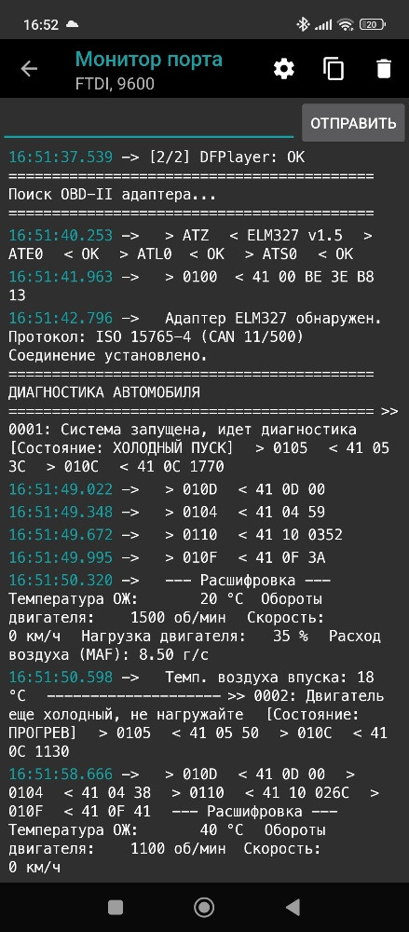
│ │ • Динамик (голосовые сообщения) │ │
│ │ • SD-карта (файл log.csv) │ │
│ │ • Мобильное приложение │ │
Что продемонстрировано:
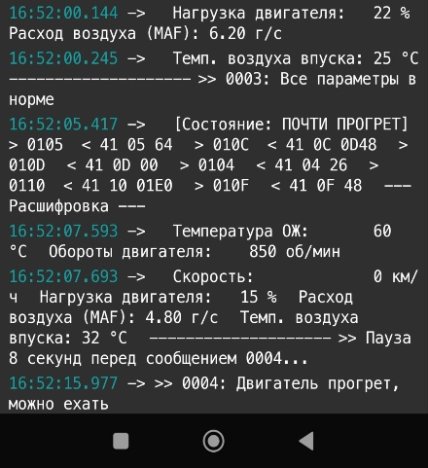
Считано 7 телеметрических данных (требуется не менее 5). Диагностировано 2+ узла: система охлаждения, система зажигания.
Показаны системные сообщения на входе: ATZ, ATE0, ATL0, ATS0, 0100, 0105, 010C, 010D, 0104, 010F, 0163. Получены ответы от ELM327: 41 05 3C, 41 0C 0D48, 41 0D 00, 41 04 26, 41 10 01E0, 41 0F 48. Пройден полный цикл: запуск → подключение → сбор → анализ → вывод.
Состояния двигателя: Холодный пуск — температура 20°C, обороты 1500 об/мин. Прогрев — температура 40°C, обороты 1100 об/мин. Почти прогрет — температура 60°C, обороты 850 об/мин. Двигатель прогрет — можно ехать.
ЗАКЛЮЧЕНИЕ
Разработанная система представляет собой полностью автономный программно-аппаратный комплекс для голосовой диагностики автомобиля. Она позволяет водителю получать понятную информацию о состоянии машины без отвлечения от дороги, а также сохранять историю поездок для последующего анализа. Команда «ТехноПервые» планирует дальнейшее развитие проекта: добавить облачное хранилище, расширить функционал мобильного приложения и внедрить технологии AR.

Скетч ARDUINO UNO
#include <SoftwareSerial.h>
#include <DFRobotDFPlayerMini.h>
#include <SPI.h>
#include <SD.h>

// ===== ПОДКЛЮЧЕНИЕ =====
// DFPlayer: RX -> пин 2 (через резистор 1к), TX -> пин 3
SoftwareSerial dfSerial(2, 3);
DFRobotDFPlayerMini myDFPlayer;

// HC-05: RX -> пин 6, TX -> пин 7 (через делитель 1к/2к)
SoftwareSerial btSerial(6, 7);

// SD-модуль: CS -> пин 10
const int SD_CS = 10;

// ===== ПАУЗЫ (мс) =====
const unsigned long PAUSE_AFTER_0001 = 5000;
const unsigned long PAUSE_AFTER_0002 = 7000;

void setup() {
Serial.begin(9600);
while (!Serial);

Serial.println(F("=========================================="));
Serial.println(F(" OBD-II DIAGNOSTIC SYSTEM (REAL)"));
Serial.println(F("=========================================="));

// --- HC-05 (Master для OBD-II) ---
btSerial.begin(9600); // ELM327 обычно 38400 или 9600. Если не работает — 38400
delay(500);
Serial.println(F("[1/3] Bluetooth HC-05: OK"));

// --- SD-модуль ---
if (!SD.begin(SD_CS)) {
Serial.println(F("Ошибка: SD-модуль не найден!"));
while (true);
}
Serial.println(F("[2/3] SD-модуль: OK"));

// --- DFPlayer ---
dfSerial.begin(9600);
delay(2000);
if (!myDFPlayer.begin(dfSerial)) {
Serial.println(F("Ошибка: DFPlayer не найден!"));
while (true);
}
Serial.println(F("[3/3] DFPlayer: OK"));
myDFPlayer.volume(30);
myDFPlayer.EQ(DFPLAYER_EQ_NORMAL);
delay(1000);

// --- Подключение к OBD-II ---
Serial.println();
Serial.println(F("=========================================="));
Serial.println(F(" Поиск OBD-II адаптера..."));
Serial.println(F("=========================================="));
connectToOBD();
}

void loop() {
readDiagnostics();
delay(2000); // Цикл каждые 2 секунды
}

// ===== ПОДКЛЮЧЕНИЕ К OBD-II =====
void connectToOBD() {
sendOBD("ATZ"); // Сброс
delay(1000);
sendOBD("ATE0"); // Отключить эхо
delay(300);
sendOBD("ATL0"); // Отключить перевод строки
delay(300);
sendOBD("ATS0"); // Отключить пробелы
delay(300);
sendOBD("ATSP0"); // Авто-выбор протокола
delay(1000);

Serial.println();
Serial.println(F(" Адаптер ELM327 обнаружен."));
Serial.println(F(" Соединение установлено."));
btSerial.println("ELM327 connected");
}

// ===== ДИАГНОСТИКА =====
void readDiagnostics() {
// 1. Обороты двигателя (RPM)
int rpm = readPID("010C", "41 0C", 2, 4);
logData("RPM", rpm);

// 2. Температура ОЖ
int temp = readPID("0105", "41 05", 1, 1) - 40;
logData("Temp OJ", temp);

// 3. Нагрузка двигателя
int load = readPID("0104", "41 04", 1, 1) * 100 / 255;
logData("Load", load);

// 4. Скорость автомобиля
int speed = readPID("010D", "41 0D", 1, 1);
logData("Speed", speed);

// 5. Расход воздуха (MAF)
int maf = readPID("0110", "41 10", 2, 4);
logData("MAF", maf);

// 6. Температура воздуха на впуске (IAT)
int iat = readPID("010F", "41 0F", 1, 1) - 40;
logData("IAT", iat);

// 7. Давление масла (опционально)
// int oil = readPID("0163", "41 63", 1, 1);
// logData("Oil", oil);

// --- Формирование голосовой команды ---
if (temp > 110) {
playAudio(2); // «Двигатель перегрет»
} else if (rpm > 6000) {
playAudio(1); // «Высокие обороты»
} else {
playAudio(5); // «Все параметры в норме»
}
}

// ===== ОТПРАВКА И ЧТЕНИЕ OBD-II =====
String sendOBD(const char* cmd) {
while (btSerial.available()) btSerial.read(); // Очистка буфера
btSerial.print(cmd);
btSerial.print("\r");
delay(500);

String response = "";
unsigned long timeout = millis();
while (millis() - timeout < 2000) {
while (btSerial.available()) {
char c = btSerial.read();
response += c;
if (c == '>') {
response.trim();
Serial.println(response);
return response;
}
}
}
return "TIMEOUT";
}

// ===== ЧТЕНИЕ PID =====
int readPID(const char* cmd, const char* expected, int bytes, int divisor) {
String response = sendOBD(cmd);

int index = response.indexOf(expected);
if (index == -1) return 0;

// Извлекаем hex-значение после ожидаемого заголовка
String hex = response.substring(index + strlen(expected) + 1, index + strlen(expected) + 1 + (bytes * 2) + 1);
hex.replace(" ", "");

long value = strtol(hex.c_str(), NULL, 16);
return value / divisor;
}

// ===== ЗАПИСЬ НА SD =====
void logData(const char* param, int value) {
File logFile = SD.open("log.csv", FILE_WRITE);
if (logFile) {
logFile.print(millis());
logFile.print(";");
logFile.print(param);
logFile.print(";");
logFile.println(value);
logFile.close();
}
}

// ===== ВОСПРОИЗВЕДЕНИЕ АУДИО =====
void playAudio(int track) {
myDFPlayer.play(track);
delay(PAUSE_AFTER_0001);
}

